BUT ET CHAMP D’APPLICATION
Le présent document a pour objectif de définir les règles d’étiquetage applicables sur les thés et les tisanes commercialisés par Les Jardins de Gaïa. Il vise à orienter l’équipe Marketing responsable de la création de nouvelles étiquettes et la rédaction des textes d’étiquetage ainsi que l’équipe QHSE responsable de la relecture des étiquettes et BAT. Ces règles s’appliquent également aux informations produit du site internet.

Ce guide s’appuie sur :
- Règlement (UE) n°1169/2011 concernant l’information des consommateurs sur les denrées alimentaires (INCO) 25 oct 2011

- Code de bonnes pratiques d’étiquetage, thés et des plantes à infusion (STEPI) oct 2020

- Recommandations de DGCCRF sur l’étiquetage des denrées biologiques. Sept 2021

- Recommandations de DGCCRF sur l’étiquetage des denrées aromatisées. Nov 2020

- Règlement (UE) n°1333/2008 sur les additifs alimentaires. 16 dec 2008

- Règlement (UE) n°1334/2008 relatif aux arômes et à certains ingrédients alimentaires possédant des propriétés aromatisantes. 16 dec 2008

- Guide Infotri CITEO juil 2022

Rédacteur :  Marie MAILLOT  Technicienne Qualité  Le 30/03/2023 | Vérificateur :  Danièle Dericq  Responsable QHSE  Le | Approbateur :  Jérôme Dhuy  Directeur Général Adjoint  Le

Sommaire
1. Dénomination de la denrée 3
1.1. Les thés 3
1.2. Les thés aromatisés 3
1.3. Les plantes à infusion 4
1.4. Mélange infusion et thé 5
2. Ingrédients 5
2.1. Liste des ingrédients 5
2.2. La déclaration quantitative QUID = Quantitative Ingredient Declaration 5
2.3. Déclaration nutritionnelle 6
3. Particularités 7
3.1. Présence d’un ou plusieurs allergènes 7
3.2. Présence d’une allégation 7
3.3. Présence de réglisse (acide glycyrrhizinique) ou de son sel d’ammonium 8
4. La quantité nette 8
5. Conditions particulières de conservation et/ou d’utilisation 9
6. Mention relative à l’origine géographique 9
7. Mention relative au fabricant 10
8. Gencode Code EAN 10
9. Le E métrologique 10
10. Signes et pictogrammes 11
10.1. La signalétique Triman 11
10.2. Le cartouche Info-Tri 11
11. Labels et signes de qualité 12
11.1. Labels signes officiels de qualité 12
11.2. Labels signes non officiels 13
12. Taille des caractères 14
13. Code étiquette 14
14. Rôles et responsabilités 15
15. Exemples 16
Annexes 19

- Dénomination de la denrée

La dénomination de la denrée est une mention légale qui doit décrire le produit d’une façon objective et reconnaissable par le consommateur. Cette dénomination doit préciser l’état physique dans lequel se trouve la denrée alimentaire ou le traitement spécifique qu’elle a subi.
La dénomination de la denrée doit figurer au minimum dans le même champ visuel que le poids net et doit respecter les conditions de présentation prévues à l’article 9 et 13 de l’INCO et détaillées dans cette procédure.
La dénomination de la denrée doit être imprimée en caractères droits et lisibles.

Le nom commercial est une mention volontaire d’étiquetage, qui a pour objectif de faciliter l’identification du produit par le consommateur. Le nom commercial ne peut en aucun cas se substituer à la dénomination de la denrée.

Plusieurs cas de figures se présentent pour Les Jardins de Gaïa :
  - Les thés
Le thé est une dénomination légale.
Pour cette dénomination, la denrée alimentaire doit contenir au minimum 51% de feuilles ou des extrémités de jeunes tiges de Camellia sinensis.

  - Les thés aromatisés
Définitions :
- Ingrédient : toute substance ou tout produit, y compris les arômes, ou tout constituant d’un ingrédient composé, utilisé dans la fabrication ou la préparation d’une denrée alimentaire et encore présent dans le produit fini, éventuellement sous une forme modifiée.

- Arôme naturel : au moins 95% de la partie aromatisante de l’arôme doit provenir du produit

- Un aromate correspond à l’ingrédient qui apporte le goût et se trouve sous une forme peu ou pas transformée.

La mention « aromatisé / goût /saveur » dans la dénomination légale du produit, est recommandée par le STEPI en cas d’utilisation d’arômes, même en présence de l’aromate.

Nature d’aromatisation | Liste des ingrédients | Dénomination légale de la denrée
Aromate X (écorce, feuilles…etc.) | Thé, menthe | « Thé à la menthe »
Extrait de X ou huile essentielle de X | Thé, extrait de bergamote,  Thé, huile essentielle de bergamote | « Thé à la bergamote »
Aromate X + Arôme naturel de X | Thé, menthe, arôme naturel de menthe | « Thé à la menthe, aromatisé »
Aromate X + Arôme naturel de Y | Thé, menthe, arôme naturel de poire | « Thé aromatisé à la menthe » ou « Thé aromatisé menthe »
Arôme naturel de X | Thé, arôme naturel de poire | « Thé aromatisé à la poire »
Arôme naturel de X avec autres arômes naturels | Thé, arôme naturel de bergamote avec autres arômes naturels | « Thé aromatisé bergamote »

L’utilisation d’un arôme alimentaire dans un thé ou une infusion sera toujours signalée au consommateur en dénomination légale du produit quelque soit la nature de l’arôme utilisé.

La mention « parfum » ou « parfumé » est réservée aux thés parfumés par enfleurage.

Nature d’aromatisation | Liste des ingrédients | Dénomination de la denrée
Aromatisation par « enfleurage » | Thé, jasmin | « Thé parfumé au jasmin »

  - Les plantes à infusion

Aucune dénomination légale n’est définie dans la réglementation pour les plantes à infusion.
Dans ce cas les noms usuels que nous pouvons utiliser sont :

- Tisanes
- Infusions
- Infusions aux plantes
- Infusions aux fruits
- Infusions de plantes et de fruits
- Préparations de plantes pour infusions
- Mélanges de plantes à infusion

  - Mélange infusion et thé

Les infusions peuvent contenir du thé en tant que composant minoritaire, c’est-à-dire moins de 50% du mélange. Dans ce cas, le STEPI recommande de préciser la présence du thé dans la dénomination de la denrée si nécessaire.

- Ingrédients
  - Liste des ingrédients

La liste des ingrédients mentionne tous les ingrédients par ordre d’importance décroissant et le pourcentage des ingrédients en cas de la mise en avant dans la dénomination de vente ou par une représentation graphique.

La liste des ingrédients n’est pas requise pour les produits qui ne comportent qu’un seul ingrédient à condition que la dénomination de la denrée soit identique au nom de l’ingrédient et permette de déterminer la nature de l’ingrédient sans risque de confusion.

La mention « ingrédients » doit figurer devant cette liste.

  - La déclaration quantitative QUID = Quantitative Ingredient Declaration

La quantité de certains ingrédients doit être indiquée dans le cas où:

- L’ingrédient figure dans la dénomination de la denrée

- L’ingrédient est mis en avant sur l’étiquette par des images ou par une représentation géographique

- La denrée alimentaire peut être confondue avec d’autres produits

Le résultat du calcul des pourcentages est donné avec un chiffre après la virgule, selon la règle des arrondis (deuxième chiffre après la virgule de 0 à 4 : arrondi au chiffre inférieur, de 5 à 9 : arrondi au chiffre supérieur).
Si le total est supérieur à 100 % du fait de ces arrondis, l’ajustement se fera sur la matière en quantité la plus importante.

Dénomination de la denrée | Sous désignation | Liste des ingrédients avec QUID
« Thé parfumé » | Menthe | Thé, menthe x%
« Thé aromatisé » | Bergamote | Thé, extrait de bergamote x%  Ou Thé, huile essentielle de bergamote x%
« Thé aromatisé » | Menthe | Thé, menthe x%, arôme naturel de menthe x%
« Thé aromatisé » | Menthe, saveur poire | Thé, menthe x%, arômes naturels de (menthe x%, poire x%, autres arômes naturels)  ou Thé, menthe x%, arômes naturels de x% (menthe, poire)
« Thé aromatisé » | Saveur bergamote | Thé, arôme naturel de (bergamote x%, autres arômes naturels)

  - Déclaration nutritionnelle

L’étiquetage nutritionnel ne s’applique pas sur les denrées alimentaires suivantes:
- Les produits non transformés qui comprennent un seul ingrédient ou une catégorie d’ingrédients.
- Les plantes aromatiques, les épices ou leur mélange
- Les infusions aux plantes ou aux fruits, thés sans autres ingrédients ajoutés que les arômes qui ne modifient pas la valeur nutritionnelle du thé
- Les denrées alimentaires conditionnées dans des emballages dont la face la plus grande a une surface inférieure à 25 cm².

Sauf en cas de présence d’une allégation de santé,
les catégories de produits suivantes sont exemptées d’étiquetage nutritionnel aux Jardins de Gaïa:

Infusions aux plantes - Infusions aux fruits – Thés - Mélanges de thé - Mélanges de thé et infusion
Mélanges d’infusion et d’épices - Thé contenant des inclusions de fruits - Thé aromatisé
Infusion aromatisée

Les thés aromatisés et les infusions aromatisées sont exemptés de la déclaration nutritionnelle sous réserve que l’aromatisation ne modifie pas la valeur nutritionnelle du produit (voir annexe 1). Dans le cas contraire (ex : morceaux de caramel) faire figurer la mention :

«Informations nutritionnelles moyennes pour 100 ml : Energie 3 kJ/1 kcal. Contient des quantités négligeables de matières grasses dont acides gras saturés,
de glucides dont sucres, de protéines et de sel»

- Particularités

  - Présence d’un ou plusieurs allergènes

- Indiquer clairement les allergènes présents dans la liste des ingrédients.

- Mettre en évidence par une impression qui le distingue du reste de la liste des ingrédients (Gras, Souligné)

- Mettre la mention « contient » suivi du nom de la substance allergènes en cas d’absence d’une liste des ingrédients.

Liste des allergènes dans les produits Jardins de Gaïa : voir annexe 2

  - Présence d’une allégation

En cas de présence des allégations nutritionnelles et de santé, il est obligatoire de déclarer et de faire figurer les valeurs nutritionnelles ainsi que la mention :
«Il est recommandé d’adopter un mode de vie sain et une alimentation variée et équilibrée pour profiter pleinement des vertus de cette infusion.
De même, la mention « consommation journalière conseillée : … » doit être explicite.

Pour les Jardins de Gaïa :
En cas de présence des allégations nutritionnelles et de santé :
Indiquer le nombre des tasses à consommer
et le grammage à utiliser par tasse si celui-ci n’est pas égal à 2 g
« consommation journalière conseillée : x tasses de 25 cl »
et « x g » sur le logo tasse à la place du nombre de tasses calculé avec 2 g

Ainsi que les mentions :

«Il est recommandé d’adopter un mode de vie sain et une alimentation variée et équilibrée pour profiter pleinement des vertus de cette infusion.
Informations nutritionnelles moyennes pour 100 ml : Energie 3 kJ/1 kcal. Cette infusion contient des quantités négligeables de matières grasses dont acides gras saturés,
de glucides dont sucres, de protéines et de sel»

  - Présence de réglisse (acide glycyrrhizinique) ou de son sel d’ammonium

Selon la concentration de réglisse dans le produit, les mentions suivantes s’appliquent :

Si la Concentration est supérieure ou égale à 10mg/l :
Mettre la mention « Contient de la réglisse » juste après la liste des ingrédients si le terme « réglisse » ne figure pas dans la liste des ingrédients ou dans la dénomination de la denrée alimentaire.

Si la concentration est supérieure ou égale à 50mg/l :
Mettre la mention « Contient de la réglisse – Les personnes souffrant d’hypertension doivent éviter toute consommation excessive »

Mettre la mention « contient de la réglisse » en absence de la liste des ingrédients.

Aux Jardins de Gaia nous utilisons la mention pour tous les produits qui contiennent de la réglisse :
« Contient de la réglisse – Les personnes souffrant d’hypertension doivent éviter toute consommation excessive »

Liste des produits Jardins de Gaïa qui contiennent la réglisse : voir annexe 3

- La quantité nette

La quantité nette des produits doit être exprimée en unité de masse (en g ou kg).

L’indication de la quantité nominale sur l’étiquetage doit respecter des hauteurs de chiffres minimales de :
6 millimètres, si la quantité nominale est supérieure à 1.000 grammes
4 millimètres, si elle est comprise entre 1.000 grammes inclus et 200 grammes exclus
3 millimètres, si elle est comprise entre 200 grammes inclus et 50 grammes exclus
2 millimètres, si elle est inférieure ou égale à 50 grammes

Le poids net doit figurer au minimum dans le même champ visuel que la dénomination de la denrée.

- Conditions particulières de conservation et/ou d’utilisation

Les conditions d’utilisation et de conservation permettent aux consommateurs un usage approprié de la denrée. Le mode d’emploi est à préciser lorsque son absence rend difficile un usage approprié ou la préparation d’une denrée alimentaire. Il peut porter sur le nombre de sachets / de cuillères à utiliser, la température et la durée d’infusion.

Le mode de conservation est à indiquer si les denrées requièrent ces informations. Il est important d’envisager les 2 situations: avant et après l’ouverture de l’emballage.
Il est strictement interdit de n’utiliser que des symboles.

Aux Jardins de Gaia nous utilisons par exemple la mention :
« A conserver à l’abri de l’humidité de la lumière et de la chaleur »

- Mention relative à l’origine géographique

L’indication du pays d’origine est obligatoire dans les cas suivants :

- L’absence ou l’omission de l’indication du pays d’origine serait susceptible d’induire en erreur les consommateurs sur le lieu de provenance réel de la denrée alimentaire (ex English breakfast ne vient pas de l’Angleterre)
- Pays d’origine ou le lieu de provenance est mis en avant sous la forme :
  - D’un terme.
  - D’une représentation graphique
  - D’un symbole
  - D’une indication faisant référence à un lieu ou zone géographique.

Une mention obligatoire et une mention volontaire sont relatives à l’origine géographique :
- Une indication de l’endroit où les matières premières qui composent le produit ont été produites doit apparaître obligatoirement sous le numéro de code de l’organisme de contrôle lui-même sous le logo Eurofeuille (voir paragraphe 11.1.)

La mention « Agriculture x » reflète que au moins 98% des matières premières en poids proviennent de cette origine.
le pays d’origine ou le lieu de provenance des matières premières est défini par x qui peut s’écrire :
  - UE,
  - ou non UE,
  - ou UE/non UE (la casse de la mention « agriculture UE/non UE » est libre à l’exception de la barre de séparation qui est obligatoire),
  - ou pays, région ou zone géographique compréhensible par le consommateur

- les mentions volontaires relatives à l’origine géographique d’une denrée doivent être réservées aux produits qui contiennent plus de 50 % de l’origine en question.

Aux Jardins de Gaïa, nous précisons le pays et/ou la région pour les thés nature d’origine

- Mention relative au fabricant

L’exploitant du secteur alimentaire est le responsable des informations sur les denrées alimentaires. Il doit veiller à la présence et à l’exactitude des informations sur les produits.

Le nom et l’adresse des Jardins de Gaïa doivent être mentionnés dans l’étiquetage.
Seule, l’adresse internet n’est pas suffisante

Aux Jardins de Gaia, nous avons pris la décision de ne pas mentionner le code emballeur et d’utiliser seulement l’adresse type

LES JARDINS DE GAÏA – Z.A. – 6, RUE DE L’ECLUSE – FR-67820 WITTISHEIM
www.jardinsdegaia.com

- Gencode Code EAN

Aux Jardins de Gaïa, les GENCODES sont composés de plusieurs éléments (voir annexe 4) :

35 8281 08 681 1 3

Eléments constants 35 Code France
8281 Code du fabricant Les Jardins de Gaïa

Eléments variants 08 Famille du thé
681 Code de l’article
1 Type de conditionnement
3 Clé attribué automatiquement par PMI

- Le E métrologique
Le « e » métrologique est un signe apposé sous la responsabilité du conditionneur ou de l’importateur qui atteste de la conformité du préemballage à la réglementation.
Aux Jardins de Gaïa, le e métrologique n’est pas adopté

- Signes et pictogrammes
  - La signalétique Triman
Le Triman est une signalétique qui répond à une obligation réglementaire et fait l'objet d'une diffusion auprès des consommateurs. Son objectif est d'identifier clairement et sans ambiguïté tous les produits recyclables faisant l'objet d'une collecte séparée et d'un dispositif de responsabilité élargie du producteur, quand ils sont usagés.
Conformément au décret d'application n° 2022-975, à compter du 1er janvier 2022, les metteurs sur le marché doivent apposer le Triman sur les produits concernés, ou à défaut sur l'emballage.
La signalétique devrait être d’au moins 1 cm par 1 cm.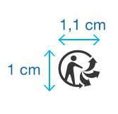
En cas de difficulté technique, en particulier du fait de la faible taille de l’emballage, la taille de cette signalétique ne devrait pas être inférieure à 0,6 cm par 0,6 cm (voir annexe 5).

  - Le cartouche Info-Tri
Le cartouche Info-Tri est une consigne de tri présente sur les emballages des produits de consommation courante. Ce label détaille au travers de pictogrammes simples et compréhensibles, les éléments d’emballages qui sont à jeter avec les ordures ménagères et des éléments qui sont à recycler (loi AGEC, art 17).
Il est composé de 3 éléments à associer, en plus du Triman :
- le cartouche qui contient la mention « le tri + facile »,
- les éléments d’emballage (tous les éléments séparables à la consommation doivent être représentés et séparés par un signe +)
- et leur destination.


Le code couleur permet de repérer le tri : vert pour les emballages en verre et jaune pour les autres.
La mention « séparer les éléments avant de trier » est une mention facultative.
Le Triman est indissociable du cartouche info-tri.
L’article 2 du décret d'application n° 2022-975 précise également
Si la surface du plus grand des côtés de l’emballage cylindrique ou sphérique est comprise entre 20 et 40cm2, le Triman doit obligatoirement figurer sur l’emballage mais il est possible de dématérialiser le cartouche Info-tri.
Lorsque la surface du plus grand des côtés de l’emballage cylindrique ou sphérique est inférieure à 20cm2, une dématérialisation totale est possible (l’information doit figurer sur le site internet du producteur de la denrée).

- Labels et signes de qualité
  - Labels signes officiels de qualité

Les labels officiels de qualité alimentaires sont les seuls signes dont l’utilisation est garantie par l’État. En France, ces labels de qualité sont régis par les ministères chargés de l’agriculture et de la consommation, ainsi que par l’Institut National de l’Origine et de la Qualité (INAO). Ils sont contrôlés par la DGCCRF.
- L’Eurofeuille, le logo bio européen est obligatoire, le logo AB est facultatif.
Le logo européen doit apparaitre dans le même champ visuel que le code de l’organisme de contrôle et la mention de l’origine. Il n’y a pas obligation de l’apposer en face principale de l’étiquette mais il doit être facilement et clairement visible.
Toutes les dimensions supérieures à L 13.5 mm x H 9 mm sont acceptées à condition de respecter les proportions de 1/1.15. Exception, pour les emballages de très petite taille, les dimensions du logo peuvent être de L 9 mm x H 6 mm (voir annexe 6).
- Code de l’organisme certificateur
C’est le code de l’organisme de contrôle du dernier opérateur qui réalise la dernière activité physique de préparation sur le produit, conditionnement et étiquetage compris.
- Une indication de l’endroit où les matières premières qui composent le produit ont été produites doit apparaître obligatoirement sous le numéro de code de l’organisme de contrôle.
La mention « Agriculture x » (avec x = UE ou non UE, ou UE/non UE, ou pays) reflète que au moins 98% des matières premières proviennent de cette origine.
Aux Jardins de Gaïa, nous utilisons :
 - Agriculture biologique / Eurofeuille
FR-BIO-01 - code de l’organisme de contrôle
Agriculture UE/non UE - mention de l’origine

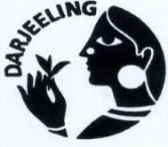
Indication géographique protégée demeter (voir annexe 7)

Aux Jardins de Gaïa, les ingrédients portent :
- Une étoile pour les ingrédients bio avec la mention « *Issu de l’agriculture biologique »

- Deux étoiles pour les ingrédients demeter avec la mention « **Issu de l’agriculture biologique et biodynamique. demeter est la marque des produits issus de l’agriculture biodynamique certifiée »
Le mot « demeter » est alors mentionné en gras italique selon leur charte graphique

  - Labels signes non officiels
Ce sont des logos et des mentions qui ne sont pas des labels alimentaires mais qui peuvent fournir des informations intéressantes au moment de choisir un produit.
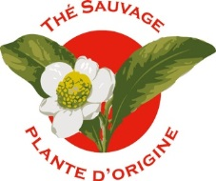

Aux Jardins de Gaïa, nous utilisons
Les théiers Sauvages
Issu de petits producteurs


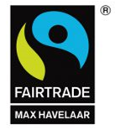
WORLD FAIR TRADE ORGANIZATION
FAIRTRADE MAXHAVELAAR


ELEPHANT FRIENDLY
Fair for Life

Note : Conformément à la loi AGEC (article L.541-10-3 du Code de l’environnement, résultant de la loi n° 2020-105 du 10 février 2020 relative à la lutte contre le gaspillage et à l’économie circulaire), l’interdiction d’apposer le logo Point vert sur les emballages est entrée en vigueur le 1er janvier 2021.

- Taille des caractères
La taille obligatoire des caractères est fonction de la taille de la face la plus grande :

Taille de la face la plus grande | Mentions obligatoires sur l’emballage | Taille de caractère  (Hauteur de x) | Référence règlement 1169/2011
<10cm² | - Dénomination de la denrée  - Allergènes  - Quantité nette de la denrée  - Date de durabilité minimale  Les autres mentions sont fournies par d’autres moyens ou mis à disposition du consommateur | 0.9mm | Article 16.2
10cm²< et <25cm² | - La dénomination de la denrée alimentaire  - Liste des ingrédients dont allergènes  - Quantité des ingrédients selon conditions décrites en 2.2 QUID  - Quantité nette de la denrée  - Date de durabilité minimale  - Conditions particulières de conservation et/ou utilisation  - Nom ou raison sociale et adresse  - Pays d’origine ou lieu de provenance  - Mode d’emploi si approprié  - Déclaration nutritionnelle si applicable | 0.9mm | Annexe V
25cm²<et <80cm² |  | ≥ 0.9mm | Article13.3
>80cm² |  | ≥ 1.2mm | Article 13.2

- Code étiquette
Afin de faciliter l’identification du document, le code étiquette est mentionné sur la contre-étiquette.

- Rôles et responsabilités

Source de l’information : base de données marketing (voir annexe 8) qui synthétise les infos de chaque fiche de dégustation
Création / modification des documents natifs des étiquettes et contre-étiquettes

Service marketing

Relecture des mentions selon les exigences de cette procédure
Service QHSE
Service Export

Intégration des commentaires
Service marketing

Envoi des étiquettes et contre-étiquettes à l’imprimeur
Service marketing

Réception des BAT
Service marketing

Relecture finale
Service marketing

Envoi de l’accord pour impression
Service marketing -> imprimeur

- Exemples

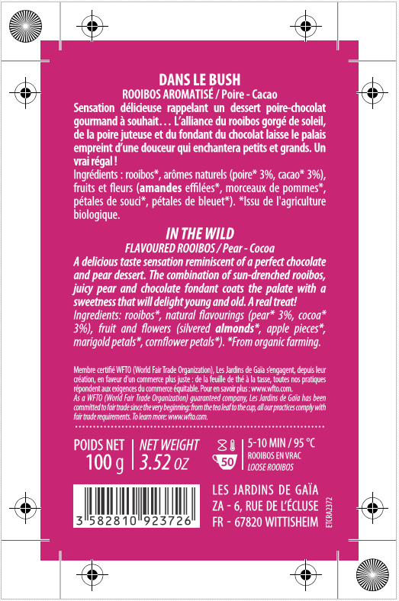
Nombre de tasses calculé avec 2 g par tasse
Mention relative au fabricant
Nom commercial
Phrase type à mentionner dans le cas des produits certifiés WFTO
Gencode
Même champ visuel
mention « ingrédients »
Allergène
Dénomination légale
Mode de d’utilisation
Quantité nette
QUID
Déclaration quantitative des ingrédients

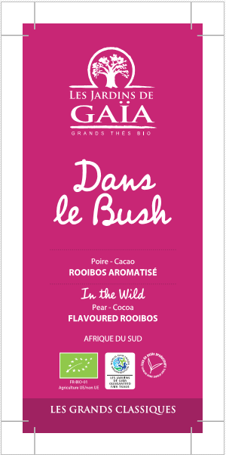
Nom commercial
Numéro de code de l’organisme certificateur de contrôle
Sous désignation qui détermine la QUID
Mention relative à l’origine de la denrée / facultatif
Mention relative à l’origine de la denrée
Label de certification
Eurofeuille
Dénomination légale

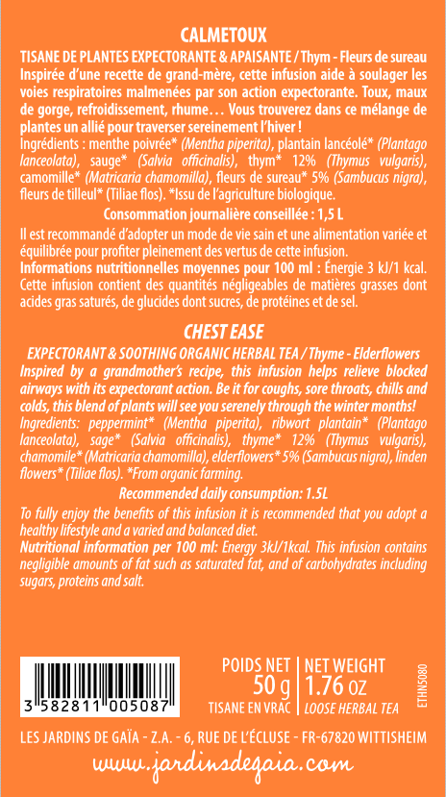
allégation
Particularité en cas de présence d’une allégation

Annexes :

Annexe 1 : Protocole et rapport d’essai pour le calcul de la valeur nutritionnelle
N:\QHSE\17. ESSAI\2015\E 01A 15 Valeur nutritionnelle ENR QHS 025 Protocole d'essai E 01A 15 et ENR QHS 026 Rapport d'essai E 01A 15

Annexe 2 : Allergènes
N:\COMMUN\9. DOCUMENTATION\9. LIS Listes LIS-QHS-008 Liste des allergènes

Annexe 3 : Réglisse
N:\QHSE\18. MISE EN CONFORMITE ETIQUETAGE\REGLISSE Présence de réglisse

Annexe 4 : Gencode
N:\COMMUN\9. DOCUMENTATION\10. MOP Modes opératoires MOP-PRO-029 MO de création d'un code article sous PMI pour la marque Les Jardins de Gaïa

Annexe 5 : charte graphique Triman / Info-tri
N:\COMMUN\9. DOCUMENTATION\3. PRO Procédures\PRO-QHS-013 PROCEDURE VERIFICATION D’ETIQUETAGE PRO-QHS-013 annexe 5 Info-tri juillet 2022

Annexe 6 : charte graphique Eurofeuille
N:\COMMUN\9. DOCUMENTATION\3. PRO Procédures\PRO-QHS-013 PROCEDURE VERIFICATION D’ETIQUETAGE PRO-QHS-013 annexe 6 Eurofeuille

Annexe 7 : charte graphique demeter
N:\COMMUN\9. DOCUMENTATION\3. PRO Procédures\PRO-QHS-013 PROCEDURE VERIFICATION D’ETIQUETAGE PRO-QHS-013 annexe 7 etiquetage_demeter_2021

Annexe 8 : base de données marketing
N:\MARKETING & COMMUNICATION\0. NATIFS\00C.BDD\ BDD ETIQUETTES JDG & TM 13dec

